МІНІСТЕРСТВО ОСВІТИ І НАУКИ УКРАЇНИ

НАЦІОНАЛЬНИЙ УНІВЕРСИТЕТ "ЛЬВІВСЬКА ПОЛІЕХНІКА"

ІНСТИТУТ ПІСЛЯДИПЛОМНОЇ ОСВІТИ



**Лабораторна робота №1**

*з дисципліни*

***«ПЗ агентних технологій»***

*на тему:*

# «Створення агентів за допомогою фреймворка JADE»

Виконав: студент ІПДО

спеціальності 7.05010301

«Програмне забезпечення систем»

групи ПЗС-31

Гринчук Т.А.

Прийняв:

доцент Тушницький Р.Б.

Львів - 2015

# Мета: Навчитись створювати ПЗ за допомогою JADE Framework.

## Теоретичні відомості

Java Agent Development Framework (JADE) - програмне середовище для розробки мультиагентних систем і додатків, підтримуюча FIPA-стандарти для інтелектуальних агентів.

Включає в себе:

* Середовище виконання агентів. Агенти реєструються і працюють під управлінням середовища;
* бібліотеку класів, які використовуються для розробки агентних систем;
* набір графічних утиліт для адміністрування та спостереження за життєдіяльністю активних агентів.

П програмне середовище Jade підключається до будь-якого проекту на мові Java.

***2. Хід роботи***

# Створимо агенти для продажу та купівлі книжок, а також графічний інтерфейс:

# 

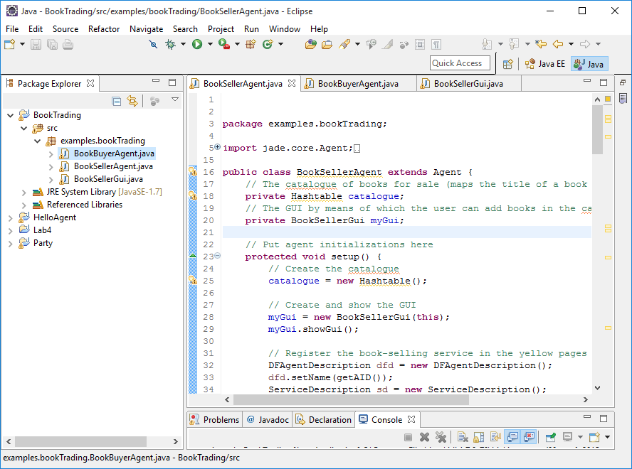

Підключимо бібліотеку JADE до проекту:

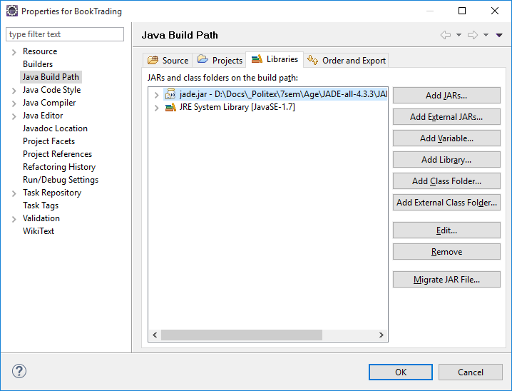

Налаштуємо конфігурацію запуску проекту:

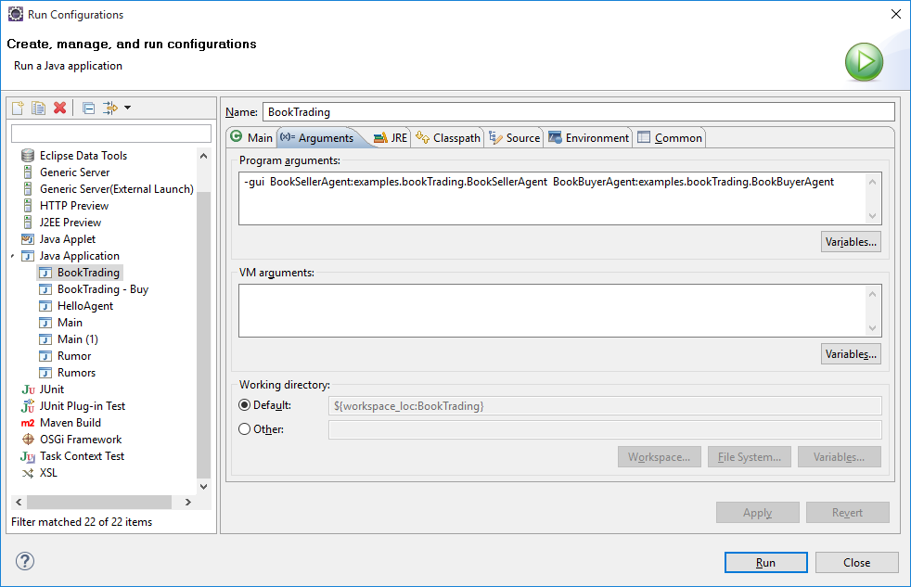

Запустимо проект та додамо нову пропозицію в агенті продажу:



Створимо агент для купівлі книжки:

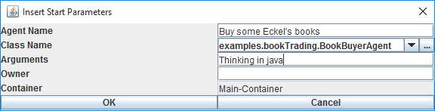

Вигляд наших агентів в JADE RAM GUI:

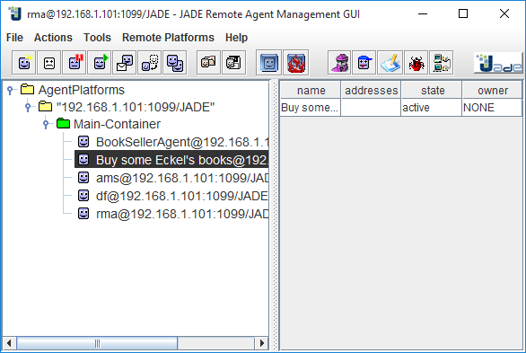

Результат виконання в консолі:

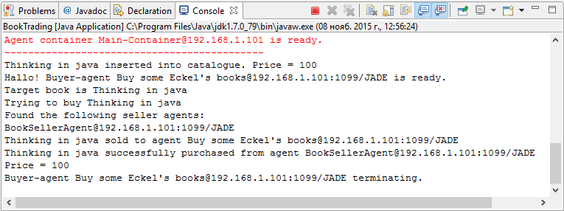

**ВИСНОВКИ**

В результаті цієї лабораторної роботи ми навчились створювати ПЗ за допомогою Навчитись створювати ПЗ за допомогою ***JADE Framework***. Результат виконання роботи було зафіксовано, та додано у звіт.